# Uitdagingsniveau medium

**Opdracht:**

Gegeven onderstaand Scherm.

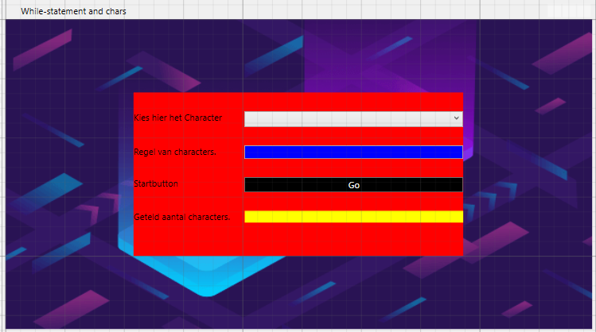

**Doel**

Gebruiker typt een rij van karakters in. De gebruiker kan in een combobox een karakter kiezen. Het programma geeft aan hoe vaak dit karakter in de ingegeven rij van karakters voorkomt.

Als een karakter 0 keer voorkomt dan krijgt de gebruiker de melding "There are no corresponding characters found";

Wanneer een character 1 keer voorkomt dan krijgt de gebruiker de melding The char **geselecteerd karakter** is **1** time found!;

Wanneer het character meerdere keren voorkomt dan krijgt de gebruiker de melding The char **geselecteerd karakter** is **X** time**s** found!. Hierbij is X het juist aantal keren.

**Zorg dat de volgende functionaliteit gemaakt wordt:**

* De gebruiker kan een string invoeren
* De gebruiker kan een character kiezen
* Er is een button, als de gebruiker daar op klikt dan verschijnt een melding
* De melding bevat het gekozen character, en het aantal keren dat dit character in de string voorkomt.

**Extra eisen**

* Maak gebruik van errorhandling (Try catch) bij het omzetten van de string naar een getal

**Tips**

* Om een string om te zetten naar een getal kun je gebruik maken **int.parse**(string)
* Om van een string te weten uit hoeveel karakters de string bestaat kun je gebruik maken van string**.Length**
* Een string van één karakter kun je me char.parse(string) omzetten naar een char.
* Met string[counter] kun je het zoveelste karakter van een string ophalen
* Op deze manier maak je een lege char aan **->** char _selectedChar = '\0'; **<-**